

**Н А Й Т И Р А Б О Т У**

**СВОЕЙ МЕЧТЫ**

  
**Зарегистрируйся**

**на государственном портале**

**«Работа в России»**

**и размести свое резюме!**

**WWW.TRUDVSEM.RU**



**П Р О Щ Е, Ч Е М К А Ж Е Т С Я**

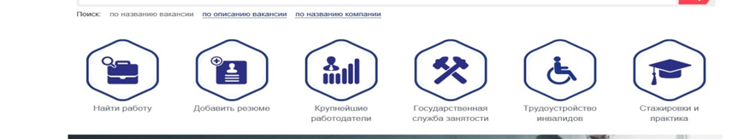

**ПРОСТО з**

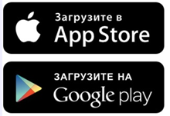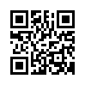

**У З Н А Й Б О Л Ь Ш Е Н А О Б О Р О Т Е !**

**ПРОСТО заходим на сайт**

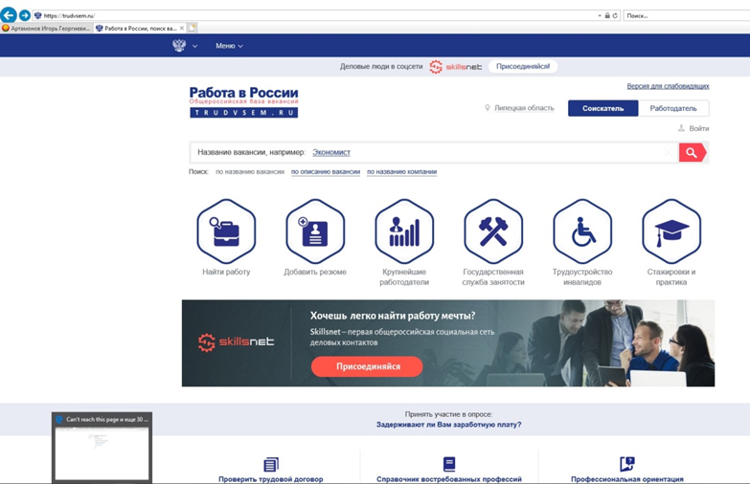

**УДОБНО нажимаем войти**

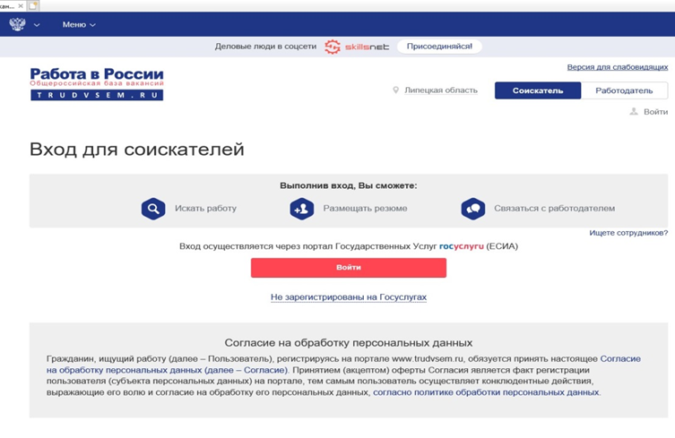



**БЕЗОПАСНО только через портал «gosuslugi.ru»**

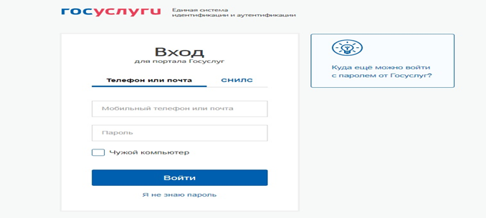

**БЕСПЛАТНО Заполняем резюме**





